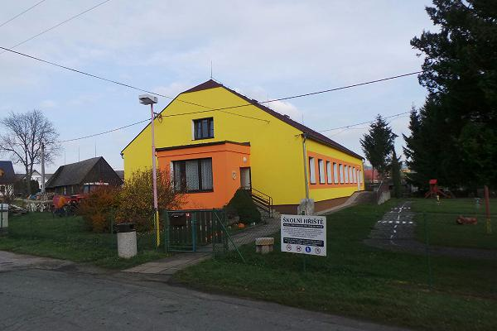
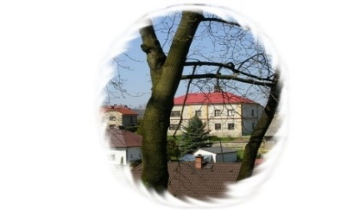
Základní škola a Mateřská škola Žďár nad Metují
549 55 Žďár nad Metují 73
pracoviště MŠ č.p. 146
IČO: 75015633

Tel.: ZŠ 491 541 143, MŠ 491 422 488, zsms@zdarnm.cz, http://www.zszdar.cz/

Potvrzení o pozitivním výsledku antigenního testu
Preventivní testování ve školách

Na základě mimořádného opatření Ministerstva zdravotnictví ČR z 6.4.2021
P O T V R Z U J I, že žák/ žákyně Základní školy a Mateřské školy Žďár nad Metují :

Jméno a příjmení : __________________________________________________
Nar. : ______________________
Bytem : __________________________________________________________

Měl/a dne : __________________ P O Z I T I V N Í V Ý S L E D E K preventivního testování provedeného prostřednictvím antigenního testu firmy Beijing Lepu Medical Technology CO., LTD
formou samodběru.

Dne :

Razítko :

Podpis oprávněné osoby:

